**Collégiens et sportifs dans la course pour ELA**

Le 1/11/2012 à 06h00 par [Isabelle Bley](http://www.lindependant.fr/tag/isabelle-bley/)

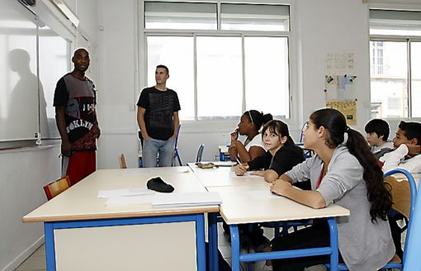

Après l'épreuve du cross, celle de la dictée, en classe avec M. Laurent professeur d'anglais et Maxime Delonca de l'USAP, Mlle Llanas professeur de maths et Yann Guanter, vice-champion du monde de triathlon sport adapté, M. Fenelon, professeur de physique-chimie et les basketteurs toulougiens Jonathan Barcelo et Arthur Ekani.  © Photos Nicolas Parent

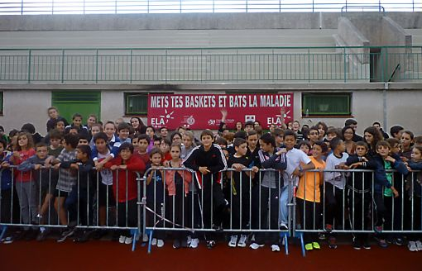

Après l'épreuve du cross, celle de la dictée, en classe avec M. Laurent professeur d'anglais et Maxime Delonca de l'USAP, Mlle Llanas professeur de maths et Yann Guanter, vice-champion du monde de triathlon sport adapté, M. Fenelon, professeur de physique-chimie et les basketteurs toulougiens Jonathan Barcelo et Arthur Ekani.  © Photos Nicolas Parent

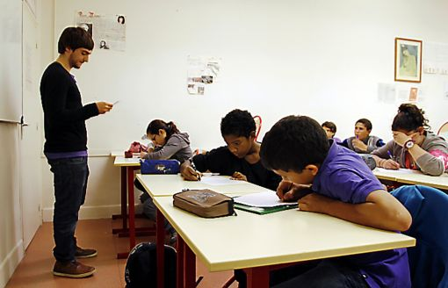

Après l'épreuve du cross, celle de la dictée, en classe avec M. Laurent professeur d'anglais et Maxime Delonca de l'USAP, Mlle Llanas professeur de maths et Yann Guanter, vice-champion du monde de triathlon sport adapté, M. Fenelon, professeur de physique-chimie et les basketteurs toulougiens Jonathan Barcelo et Arthur Ekani.  © Photos Nicolas Parent

Mets tes baskets et bats la maladie. Ce slogan est devenu pour la seconde année consécutive celui des collégiens de Jean-Macé qui ont ainsi participé à l'élan de solidarité avec l'association ELA, engagée dans la lutte contre les leucodystrophies. En matinée, tous les élèves de l'établissement, de la 6e à la 3e, ont couru pour le traditionnel cross du collège, au parc des sports de Perpignan. Chacun a ainsi donné toute son énergie pour cette compétition sportive et solidaire. Le palmarès a été dévoilé en fin de journée et les premiers de chaque catégorie félicités pour leurs performances (voir encadré). Une dictée sportive   
Puis, après la pause déjeuner, les collégiens ont retrouvé les salles de classe afin de participer à la dictée d'ELA, spécialement écrite par le prix Goncourt 2011, Alexis Jenni. Et ils avaient pour lire cette dictée des professeurs un peu particuliers puisqu'il s'agissait de sportifs : des basketteurs de l'USA Toulouges (Julien Etes, Loïc Riguidel, Jonathan Barcelo, Arthur Ekani), des filles de l'USAP XV féminin (Claire canal, Amandine Chatelier), des joueurs de l'USAP (Maxime Delonca, Gilles Bosch) ou encore des représentants du pentathlon (Emmanuel Clergeau) et du triathlon sport adapté (Yann Guanter, vice-champion du monde). Avant de prendre leurs feuilles et stylos, les élèves ont questionné tous ces sportifs sur leurs parcours, leurs carrières, leurs entraînements, les compétitions, leur passion... Des échanges, parfois un peu timides au départ, mais très appréciés des jeunes qui ont découvert la vie de ces sportifs. Puis, après les discussions, place aux choses sérieuses avec la dictée d'ELA, juste pour le plaisir et l'envie de participer à cette action, sans note au bout. La participation à cette opération passe par ailleurs pour tous les jeunes par la collecte de dons : l'an dernier 3 500 euros avaient ainsi été recueillis par les collégiens et remis à l'association. Le bilan sur les dons sera fait après les vacances scolaires, tout comme la remise officielle du chèque à ELA. Histoire que les vacances soient fructueuses pour la collecte et la générosité des élèves et de leur entourage à la hauteur de celle de l'an dernier, voire même plus grande encore.

[http://memorix.sdv.fr/0/default/empty.gif](http://memorix.sdv.fr/5c/www.lindependant.fr/infoslocales/divers_articles/pyreneesorientales/perpignan/perpignan/perpignan/1697906781/x81/default/empty.gif/566b506473464353554a6f41446c3470)